神经传导编码-电位发放的特征指标
1、神经元的电位发放有峰发放和簇发放两类：

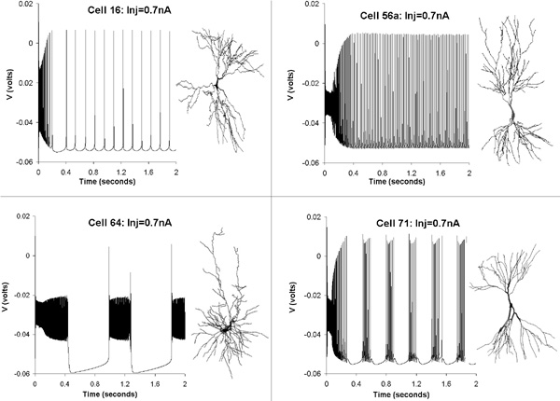
图1 峰发放是只有一个重复的峰值，簇发放是有几个重复的一簇峰值。

2、描述神经元的电位发放的特征指标有：
- 神经元峰发放的特征指标：振幅，频率。
- 神经元簇发放的特征指标：振幅，平均频率。
或神经元簇发放的特征指标：振幅，静息间隔，激活时间，峰峰间距，簇发放周期。
- 神经回路的特征指标：一般采取神经元特征指标的平均值。
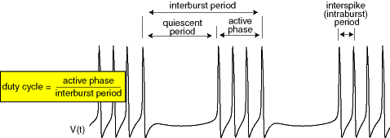
图2 神经元簇发放的特征指标。

